متوسطة :كسال عبد المجيد السنة الدراسية: 2024- 2023
السنة الرابعة من التعليم المتوسط المدة : ساعة ونصف
اختبارالفصل الثاني في مادة العلوم الفيزيائية والتكنولوجيا
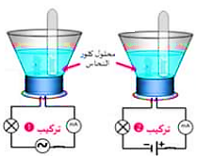
التمرين الأول:
يستعمل التحليل الكهربائي لتحضير بعض الغازات والمواد منها غاز الكلور،لذلك استعمل محمود محلول كلور النحاس ذو اللون الأزرق (قام بتحضيره باضافة الماء المقطر لبلورات كلور النحاس CuCl₂) ومولد كهربائي V 12 ولكن احتار هل يربط المسريين بالتيار المستمر أو المتناوب، لذلك ركب دارتين كهربائيتين الموضحتين في (الوثيقة-01-):
- قارن بين التيار الكهربائي المستمر و التيار الكهربائي المتناوب من حيث الشدة والجهة ، ثم حدد اي التركيبين مناسب للتحليل الكهربائي.
الوثيقة- 1-
- حدد الأفراد الكيميائية المتواجدة في المحلول، وماهو الفرد الكيميائي المسؤول عن اللون الأزرق للمحلول؟
- أكتب الصيغة الشاردية لمحلول كلور النحاس.
- عند غلق القاطعة في التركيب المناسب :
a
- صف ما يحدث بجوار كل مسرى.
- اكتب المعادلتين الكيميائيتين النصفيتين بجوار كل مسرى
- استنتج المعادلة الكيمائية الإجمالية.
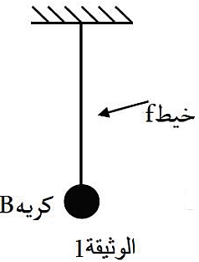
التمرين الثاني:
نعلق كرية (B) متعادلة كهربائيا كتلتها m=0 ,02 Kgبواسطة خيط f) (في حامل ثم نتركها حتى تستقر في حالة توازن كما في (الوثيقة -2-) :
- اذكر القوى المؤثرة على الكرية (B) مع الترميز، ثم صنفها حسب نوعها.
- احسب قيمة ثقل الكرية (B) .
- اكتب شرطا توازن الكرية (B) .
الوثيقة- 2-
- مثل القوى المؤثرة على الكرية باستعمال سلم رسم1cm 0.1N
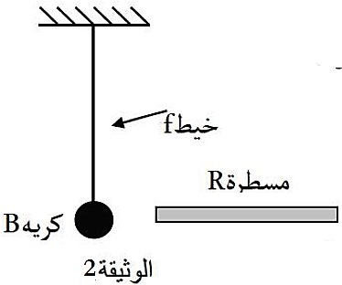
- نقرب من الكرية (B)السابقة مسطرة بلاستيكية مدلوكة بقطعة قماش دون لمسها )الوثيقة -3-(:
- ماذا يحدث للكرية ؟فسر ذلك .
- أذكر القوى المؤثرة على الكرية في هذه الحالة .
تعطى g = 10N/kg
الوثيقة- 3-

الصفحة 1 من 2

الوضعيةالإدماجية:
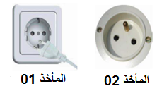
يعاني صاحب مطعم مأكولات سريعة من مجموعة من المشاكل الكهربائية على مستوى المحل رغم حداثة تجهيزاته أهمها تعطل المأخذ الكهربائي الموصول بثلاجة المشروبات، فأراد اصلاح العطل، ذهب إلى محل بيع الأدوات، فوجد نوعين من المآخذ الكهربائية(الوثيقة-4-(:
- برأيك أي المأخذين مناسب؟ بماذا يتميز؟
- أعط طريقتين للتمييز بين اقطاب هذا الماخذ؟
من بين المشاكل التي واجهها صاحب المطعم أيضا:
A
B
الوثيقة- 4-
- عند لمس أي شخص لثلاجة المشروبات يصاب بصدمة كهربائية
- إصابة صاحب المحل بصعقة كهربائية عند محاولته تغيير المصابيح التالفة رغم فتحه للقاطعة.
- عند وصل غسالة الأواني وتشغيلها في نفس الوقت مع باقي الاجهزة ينقطع التيار الكهربائي فجاة .
- عند توصيل المكيف بالمأخذ 01 لم يشتغل رغم سلامة المكيف .
اعتمادا على ما درست و على ( الوثيقة 5) التي تمثل مخططا كهربائيا لجزء من تركيبة المنزل :
- ماذا تعني الدلالات (A 32 ،220V،W 2200 ، A5 ) ؟
- ارفق كل مشكل من المشاكل السابقة بسببه و قدم حلا ملائما لكل مشكلة ( في جدول ) .
- اعد رسم مخطط التركيب الكهربائي الموضح في الوثيقة أدناه محترما قواعد الأمن الكهربائي .
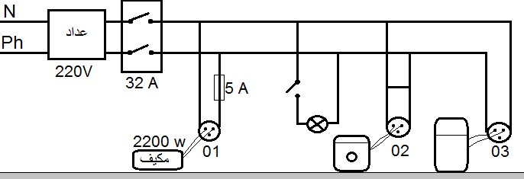

الوثيقة- 5-

الصفحة 2 من 2

